[山西医科大学第一医院Immun Inflamm Dis.论文被撤稿，GAPDH和SAMD1蛋白条带相似，作者们不同意此次撤稿](https://mp.weixin.qq.com/s?__biz=Mzk0OTY1MDkwOQ==&mid=2247486363&idx=2&sn=234ec961aa8a5251acd298063e309e49&chksm=c217a6f92a39facbf578d805a1b536b7b8d6befddbf1e3b857a946bebb1d5ad75f33433d5e36&scene=126&sessionid=1743441436)

原创  David[Research Integrity](javascript:void(0);)2025-03-22 21:39:43新加坡



Research Integrity

2023 年 1 月 16 日，山西医科大学第一医院、太钢总医院烧伤整形中心等单位的 Yanbin Meng、Zhenming Hao 等研究人员在《Immunity, Inflammation and Disease》（《免疫、炎症与疾病》）杂志上发表了题为 “lncRNA NEAT1/miR - 495 - 3p regulates angiogenesis in burn sepsis through the TGF - β1 and SMAD signaling pathways” 的研究。该研究表明，lncRNA NEAT1/miR - 495 - 3p 通过 TGF - β1 和 SMAD 信号通路调节烧伤脓毒症中的血管生成，这一成果有助于深入了解烧伤脓毒症血管生成的调控机制，对临床治疗可能有潜在指导意义。

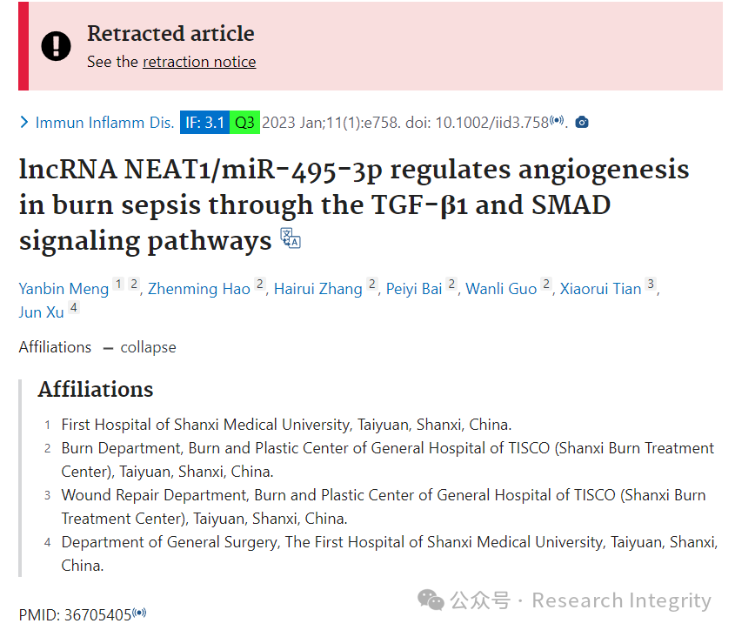

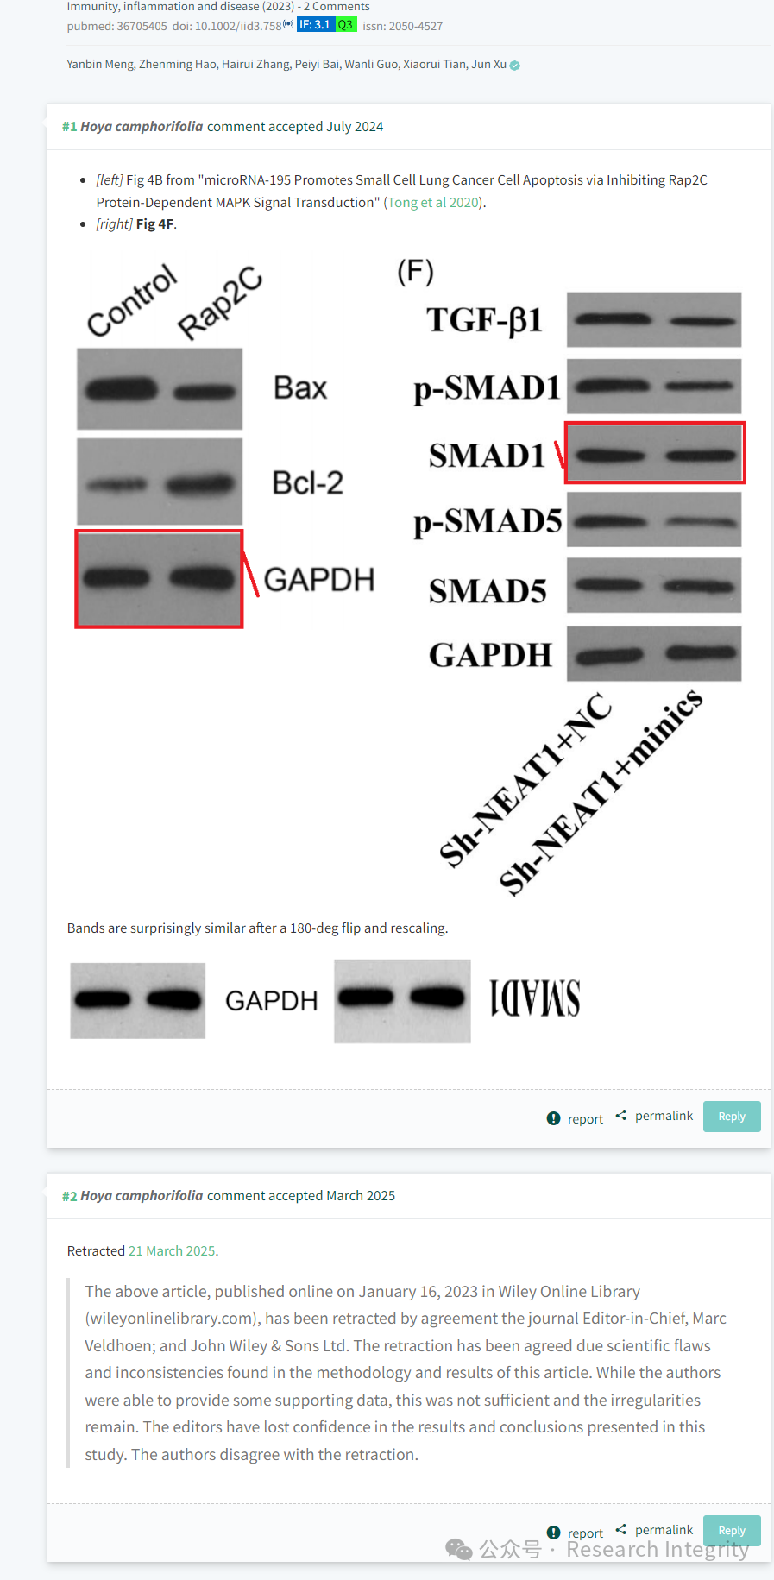

然而，2025 年 3 月 21 日，经杂志主编 Marc Veldhoen 和约翰威立父子出版公司（John Wiley & Sons Ltd）商议，该文章因在研究方法和结果中存在科学缺陷及不一致性被撤回。尽管作者提供了一些支持数据，但仍不充分，问题依然存在，编辑们对该研究的结果和结论失去信心。不过，作者们不同意此次撤稿。

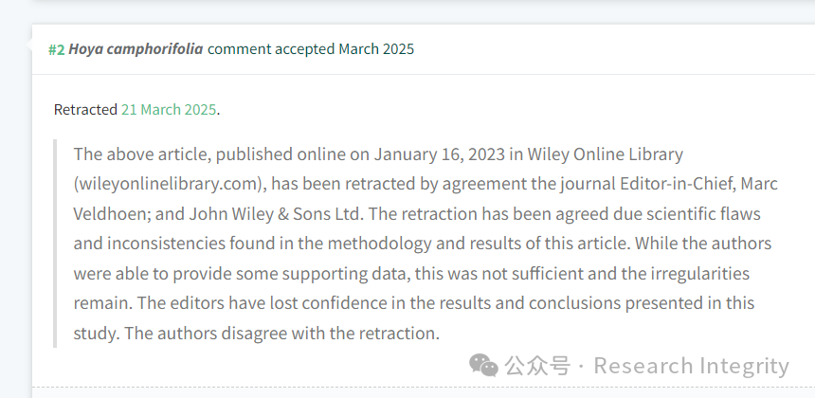

https://pubmed.ncbi.nlm.nih.gov/36705405/

**来源：公众号Research Integrity，转载请注明出处，若没注明学术诚信公众号出处，构成侵权。后台联系客服微信：BikElisabeth**

免责声明：

质疑信息来源于Pubpeer，提及人名均为音译

对于文章内容的真实性、完整性、及时性

本公众号不做任何保证或承诺，仅供读者参考

未经授权禁止转载！

转载请勿更改原文内容及格式！

如有转载需求或合作事宜

可添加下方客服微信或推送邮件到researchintegrity@qq.com

